Martes
16
de Marzo

Quinto de Primaria
Lengua Materna

Los cuadros sinópticos y los mapas conceptuales: un apoyo para el estudio

Aprendizaje esperado: Busca y selecciona entre diferentes tipos de textos, un texto expositivo para compartir un gusto o interés personal con otros.

Énfasis: Busca y selecciona un texto expositivo que explique un tema de interés personal.
Utiliza la información más relevante para presentar, a través de un cuadro sinóptico o de un esquema, el tema de su interés.
Diferencia los textos expositivos de otros tipos de textos informativos a partir del reconocimiento de sus características de forma y contenido.

¿Qué vamos a aprender?

Buscarás y seleccionarás entre diferentes tipos de textos, un texto expositivo para compartir un gusto o interés personal con otros.

¿Qué hacemos?

Estaremos dando un repaso de algunos contenidos estudiados recientemente, la intención es ayudarte a reflexionar sobre lo aprendido, es decir, que puedas evaluar lo que has logrado, lo que se te ha hecho difícil y lo que puede requerir un trabajo adicional.

Hay cosas muy importantes que repasar, como la metáfora, la rima, la musicalidad de los poemas o los argumentos para fundamentar opiniones en un debate, además de la práctica social del lenguaje “Organizar información en textos expositivos” donde aprendiste a elaborar cuadros sinópticos y mapas conceptuales, estos recursos pueden ser de mucha utilidad cuando estudiamos.

Iniciemos con la lectura de pasajes de dos temas del libro de Ciencias Naturales de quinto grado, con esos pasajes vas a elaborar un cuadro sinóptico y un mapa conceptual.

Te recomiendo tener un cuaderno a la mano para tomar notas.

Hacer un cuadro sinóptico y un mapa conceptual te va a ayudar a centrar la atención en los puntos o ideas necesarias para estudiar tu libro de texto.

Te propongo abrir tu libro de Ciencias Naturales en las páginas 88 a 93 en donde se encuentra el tema “Las mezclas y cómo separarlas”.

Primero, revisa qué es lo que tienen estas páginas y en qué nos conviene fijarnos para recuperar la información esencial que nos pueden preguntar en un examen. Comienza con las páginas 88 y 89.

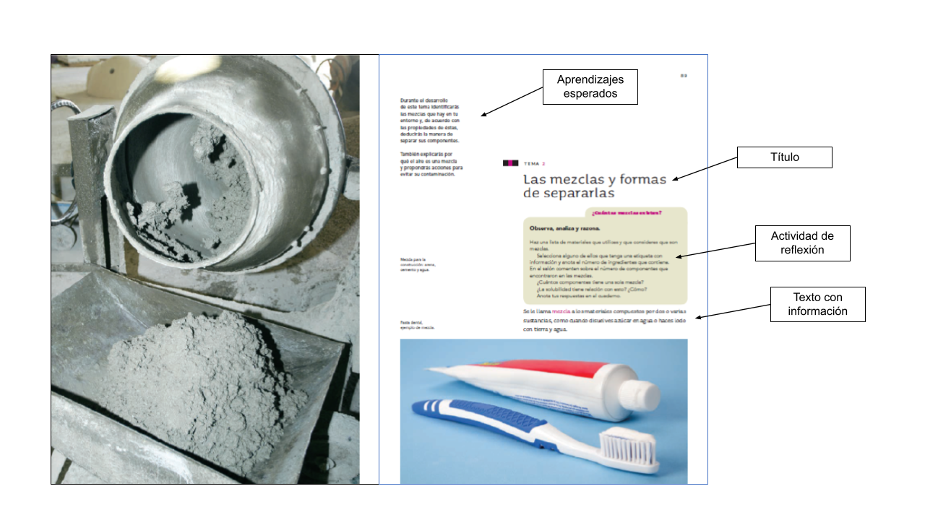
Si te das cuenta, incluyen la enunciación de los aprendizajes esperados, el título, una actividad de reflexión y un breve párrafo con información, de todo esto, ¿Qué te puede servir para preparar tu examen?

Los aprendizajes esperados y el título son elementos centrales, para saber qué es lo que debes estudiar.

La actividad que está ahí nos ayuda a recordar lo que ya sabemos sobre el tema, pero lo importante comienza en el siguiente párrafo.

Ahora ve a las páginas 90 y 91.

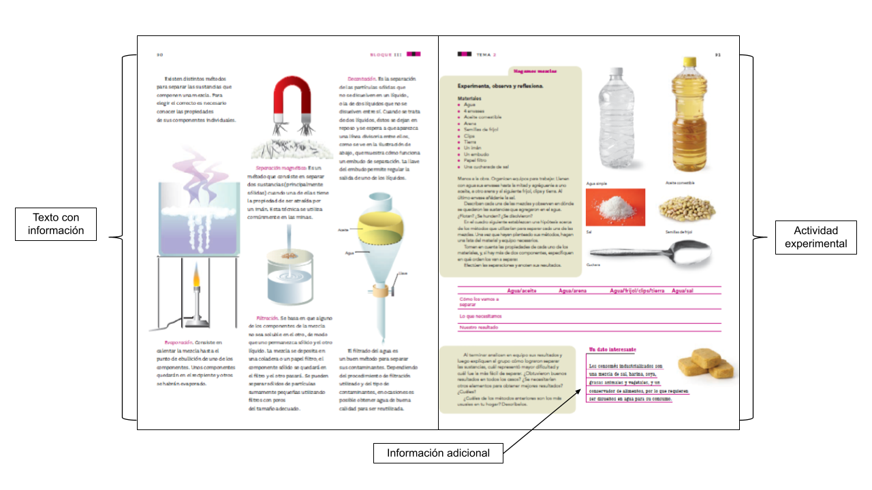

En la página de la izquierda se presenta información esencial. ¿Qué hay en la página 91?

La mayor parte de la página presenta indicaciones y otros elementos de apoyo para realizar un experimento, es para ayudarte a comprender lo que viene en la página anterior, en la esquina de abajo, el título dice “Un dato interesante” por lo que es información complementaria.

Ahora, veamos las páginas 92 y 93.

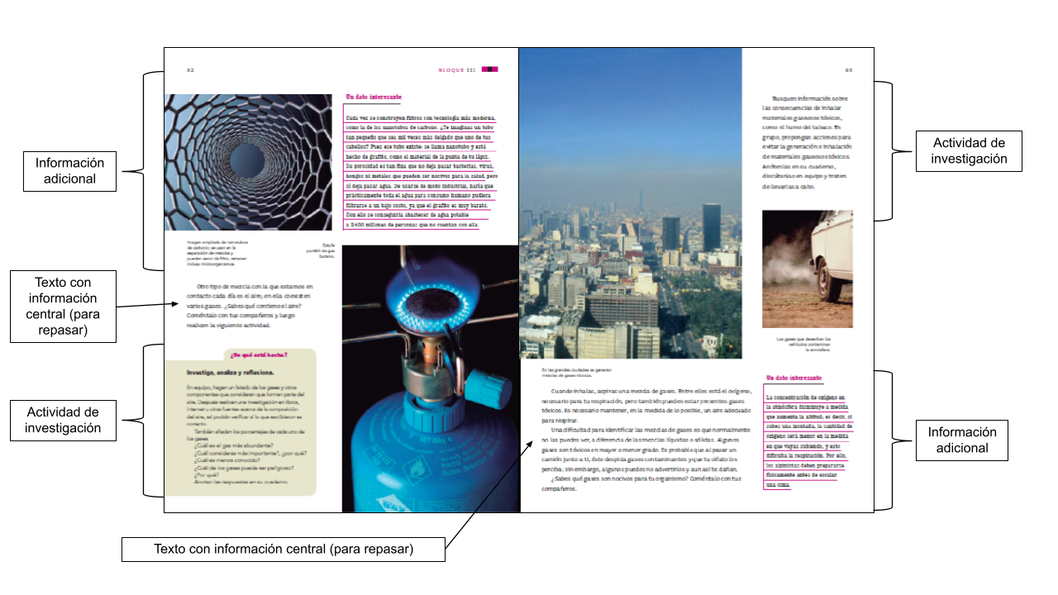

Los textos subrayados señalan datos interesantes y hay un recuadro gris, como los vistos antes, con indicaciones para realizar una actividad. En la página 93, en la parte de arriba, continúan las indicaciones; dice: “busquen información”.

Conviene mucho que busques donde anotaste esa información para que prepares tu examen. Te puede servir para complementar o enriquecer el contenido esencial del libro.

De lo que has visto hasta ahorita, ¿Qué es lo que debes leer para estudiar?

Lo que acabas de hacer es una lectura exploratoria, aunque no leas todo el tema, pudiste identificar cuál puede ser el contenido de cada parte para saber dónde se encuentra lo que te interesa. Esta forma de revisión te puede ser de utilidad para estudiar o para buscar información específica al realizar una investigación, te permite localizar los pasajes en donde vas a centrar tu atención y a leer con mayor detenimiento.

Entonces, la lectura exploratoria es una forma de reconocer el terreno donde vas a trabajar.
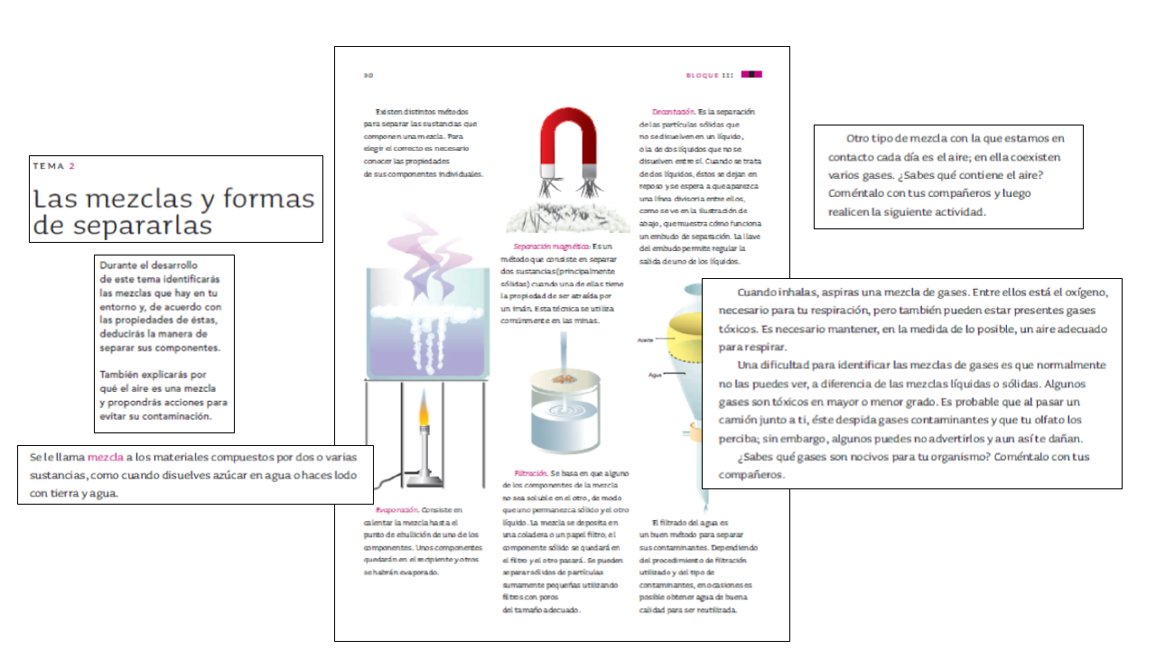

Ahora estás viendo los pasajes del libro de texto que te conviene estudiar para preparar tu examen.

Como te habrás dado cuenta, el texto presenta un tema principal y varios subtemas, en esos subtemas encontramos información más específica. Los contenidos con esta organización los podemos sintetizar en un cuadro sinóptico. Para comenzar, puedes anotar el tema y los subtemas.
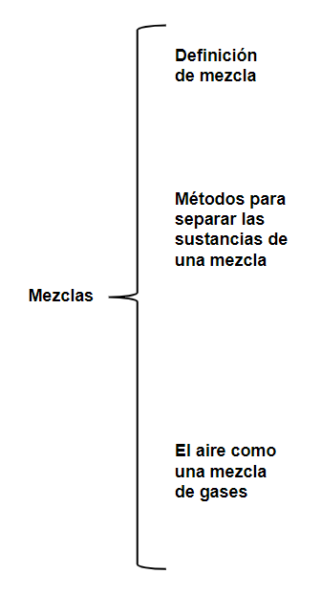

Aquí se identifican tres subtemas: La definición de mezcla; los métodos para separar las sustancias de una mezcla y el aire como una mezcla de gases.

Ahora, ve qué otros elementos informativos encuentras dentro de estos subtemas.
En el segundo subtema puedes encontrar los distintos métodos para separar sustancias de una mezcla: separación magnética, decantación, evaporación y filtración.

En el tercer subtema puedes agregar que los gases que conforman el aire son el oxígeno y otros gases, de los cuales, algunos son tóxicos y otros no.

Y entre los gases tóxicos están el humo del tabaco y los gases contaminantes.
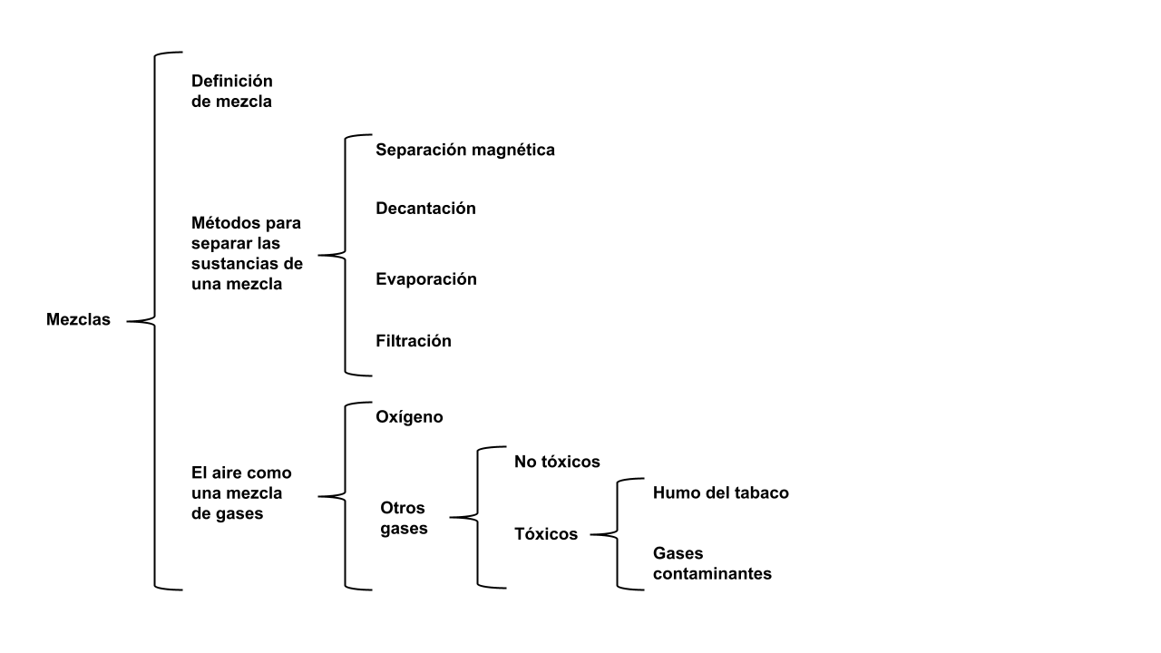

Puedes ampliar el tercer subtema con los resultados del trabajo de investigación propuesto en las páginas 92 y 93. Hasta aquí podrías dejar el cuadro sinóptico, pero puedes agregar textos breves que especifiquen de qué se tratan algunos de estos elementos.

Esto requiere leer con cuidado, y resumir cada parte del texto, ahora sólo vas a mostrar un ejemplo de cómo pueden quedar esos pequeños resúmenes.

Ve el ejemplo del mapa conceptual, puedes comenzar con el primer subtema, anotando una breve definición de mezcla: Las mezclas son materiales compuestos por dos o más sustancias.
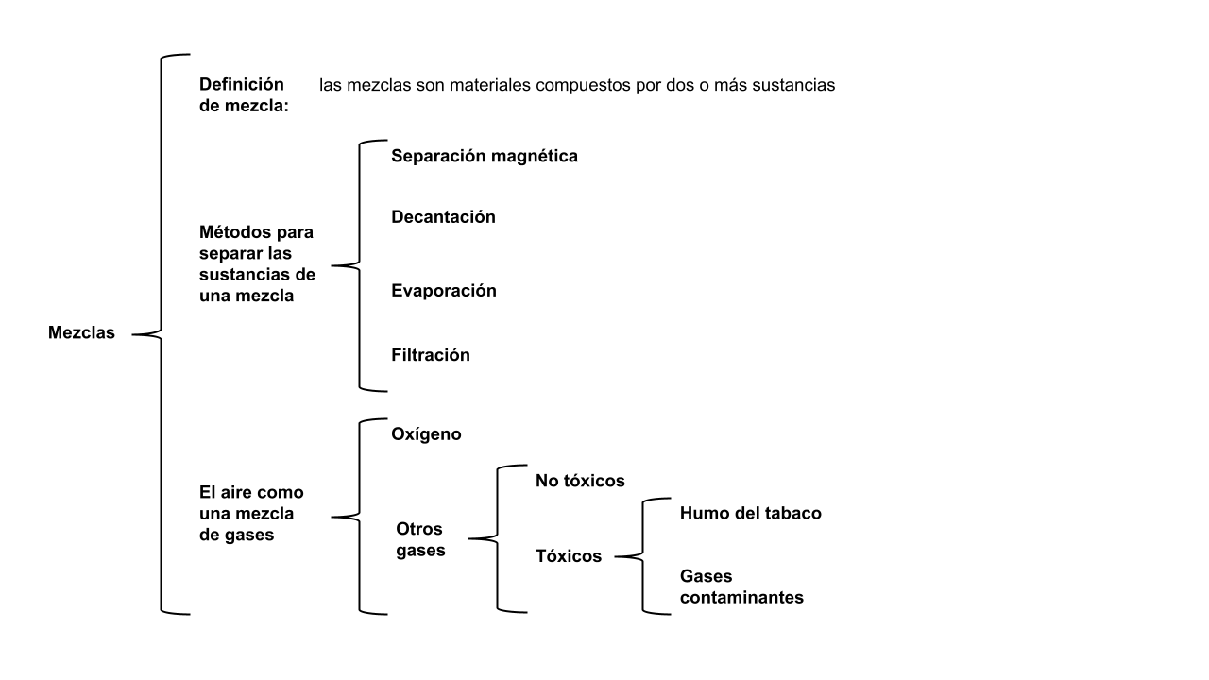
Después, en el segundo subtema, puedes seguir con un breve enunciado que describa en qué consiste cada uno de los métodos.

Separación magnética: Una sustancia es atraída por un imán y la otra no.
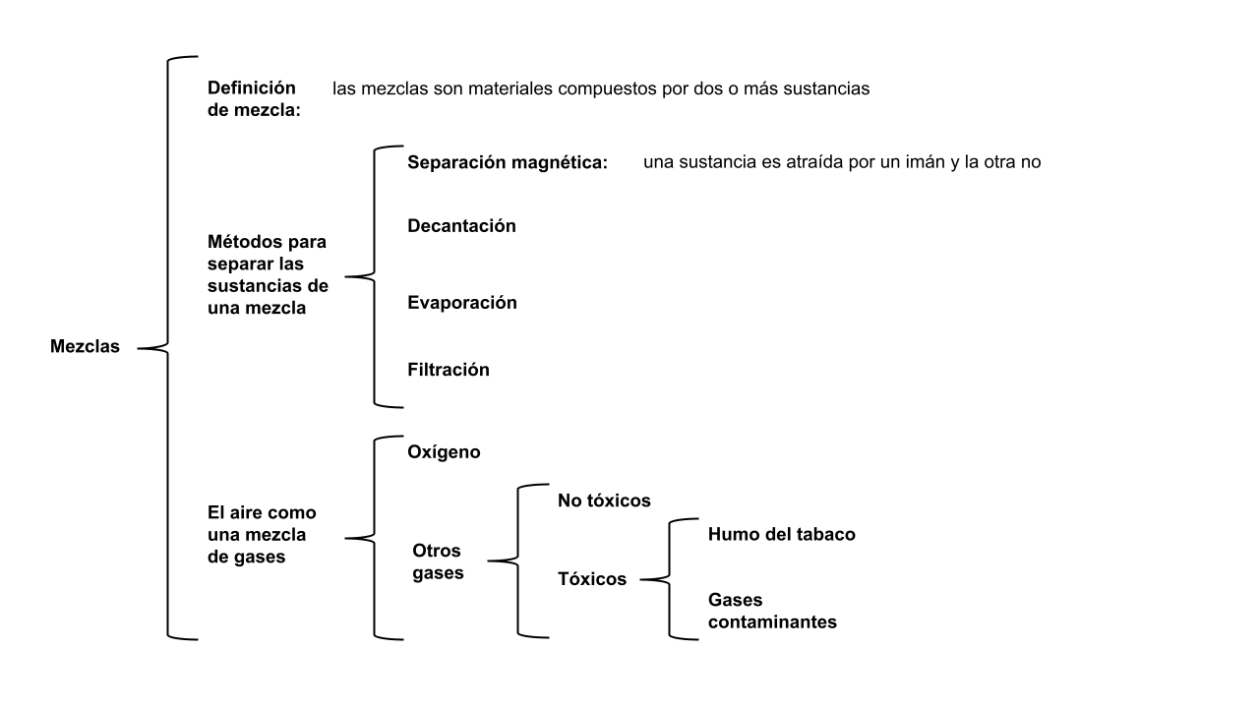

Decantación: Una sustancia menos densa queda arriba de una sustancia más densa.

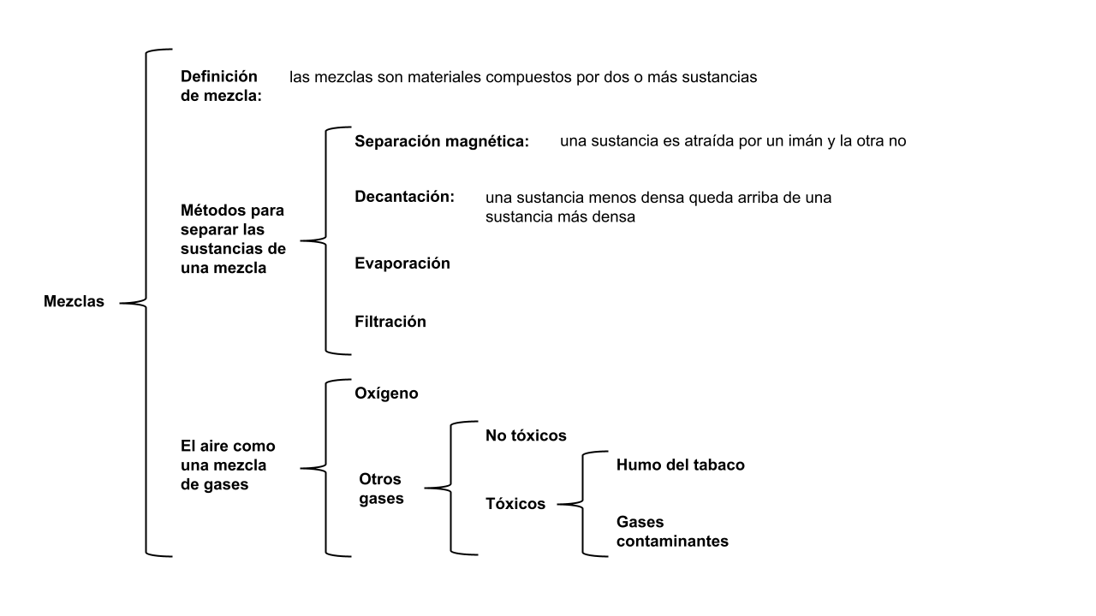

Evaporación: Se calienta la mezcla y una de las sustancias se evapora mientras que la otra permanece líquida o sólida.

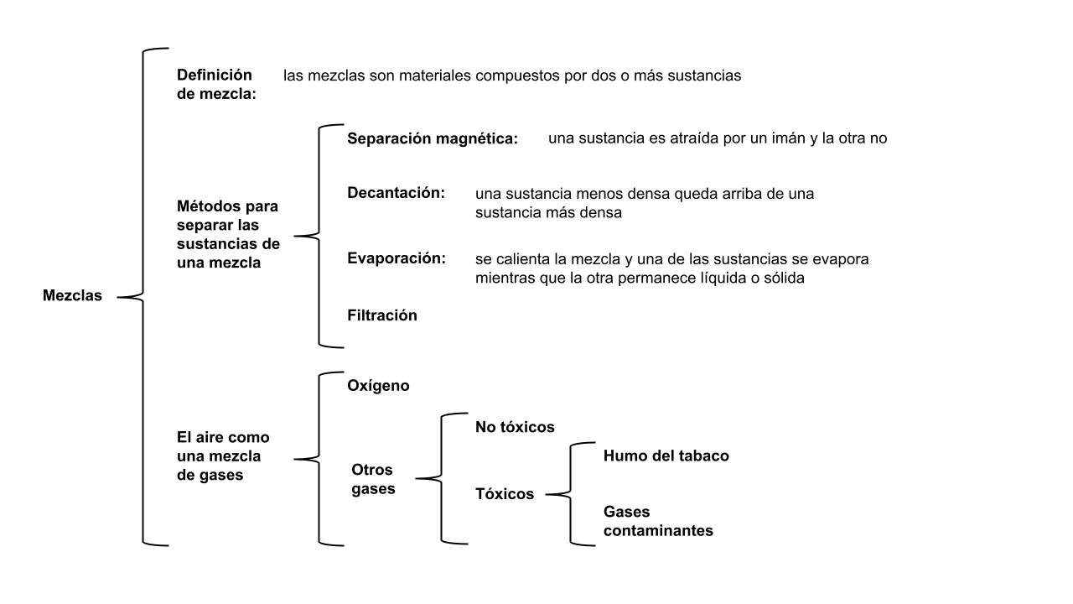

Filtración: Se hace pasar la mezcla por un filtro y la sustancia que está hecha de partículas más grandes queda detenida.

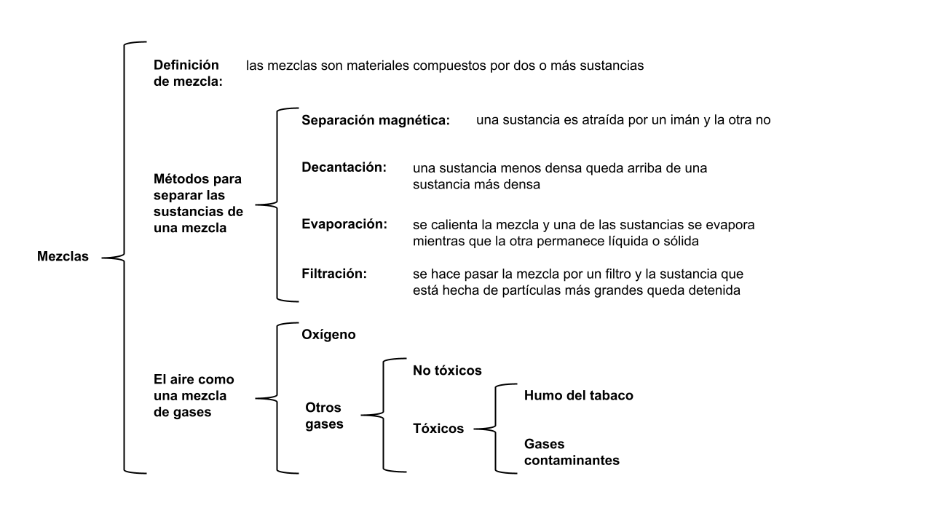

Con un cuadro sinóptico te acuerdas rápidamente de todo el tema, puedes realizar cuadros sinópticos para todos los temas del libro.

Cuando identificas cuáles son los temas y subtemas de un texto y cómo se organizan, puedes comprenderlo mucho mejor.

Los contenidos de un texto informativo se pueden organizar de maneras distintas, por ejemplo, las etapas de un proceso, la descripción de un objeto o la narración de un acontecimiento histórico.

En caso de no ser útil un cuadro sinóptico, puedes utilizar otros recursos gráficos que son adecuados para representar otras formas de organización de los contenidos, ahora revisa el mapa conceptual.

Si en el cuadro sinóptico se comienza identificando el tema y los subtemas de un texto, en el mapa conceptual tomas como punto de partida las palabras que se pueden referir a los conceptos clave, después busca la manera de representar gráficamente las relaciones entre estas palabras.

Es importante resaltar que las palabras clave de un cuadro sinóptico siempre son nombres de objetos, seres, personas o ideas.

Identifica y selecciona palabras, este proceso requiere de una lectura atenta del texto. Ahora te presentaré un ejemplo.

Revisa otro tema del libro de Ciencias Naturales, “Las prioridades ambientales” que está en las páginas 69 y 70.

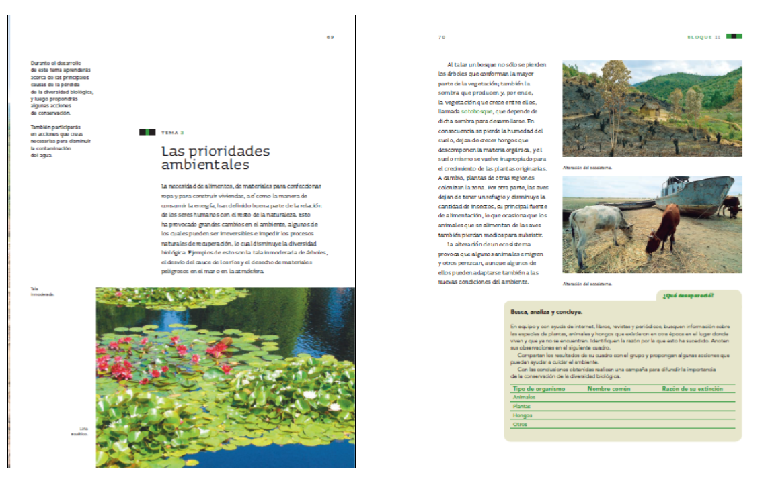

Ahí se describen algunos procesos relacionados con la tala inmoderada de los bosques. Lee el texto y toma en cuenta las palabras que te sean relevantes para comprender su contenido.

Las prioridades ambientales.

La necesidad de alimentos, de materiales para confeccionar ropa y para construir viviendas, así como la manera de consumir la energía, han definido buena parte de la relación de los seres humanos con el resto de la naturaleza. Esto ha provocado grandes cambios en el ambiente, algunos de los cuales pueden ser irreversibles e impedir los procesos naturales de recuperación, lo cual disminuye la diversidad biológica, ejemplos de esto son la tala inmoderada de árboles, el desvío del cauce de los ríos y el desecho de materiales peligrosos en el mar o en la atmósfera.

Detente un momento, por favor, este párrafo contiene una introducción al tema que se relaciona con muchos otros contenidos de la asignatura de Ciencias Naturales, por ahora, sólo vas a seleccionar dos términos que te pueden servir de marco general a la información de la siguiente página.

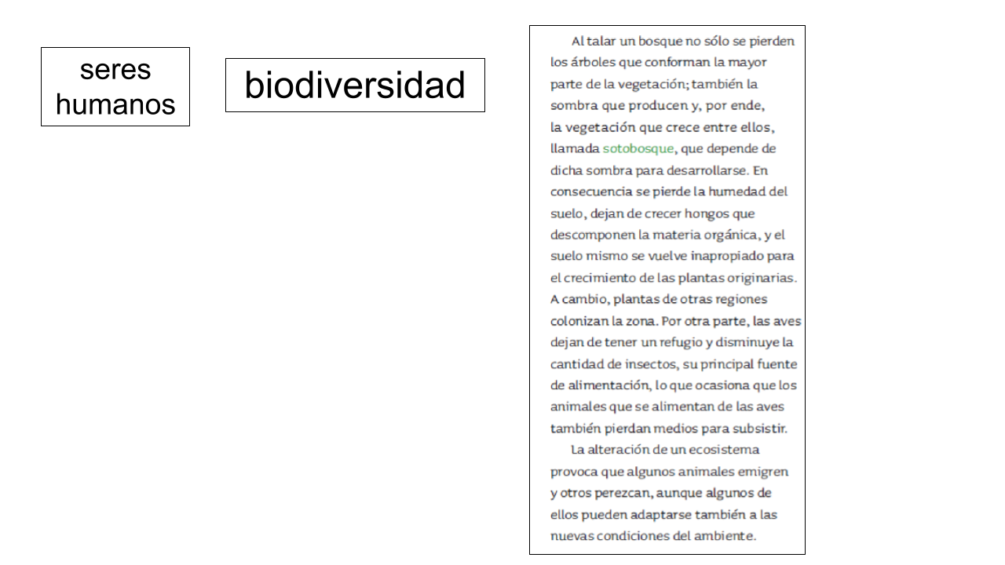

Al talar un bosque no sólo se pierden los árboles que conforman la mayor parte de la vegetación también la sombra que producen y, por ende, la vegetación que crece entre ellos, llamada sotobosque, que depende de dicha sombra para desarrollarse.

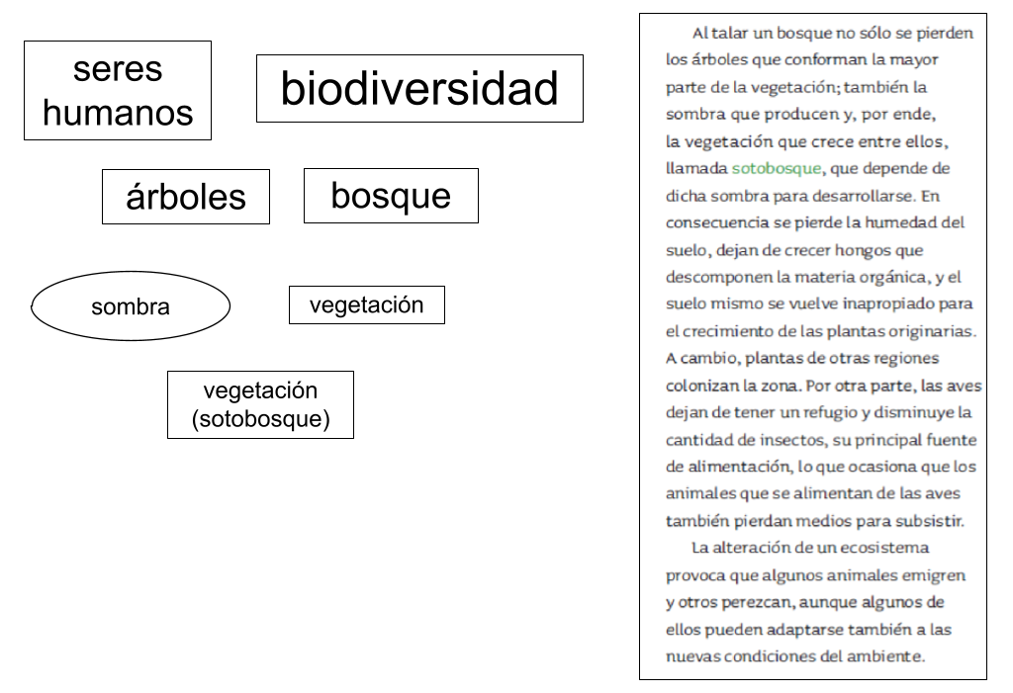

En consecuencia, se pierde la humedad del suelo, dejan de crecer hongos que descomponen la materia orgánica, y el suelo mismo se vuelve inapropiado para el crecimiento de las plantas originarias.

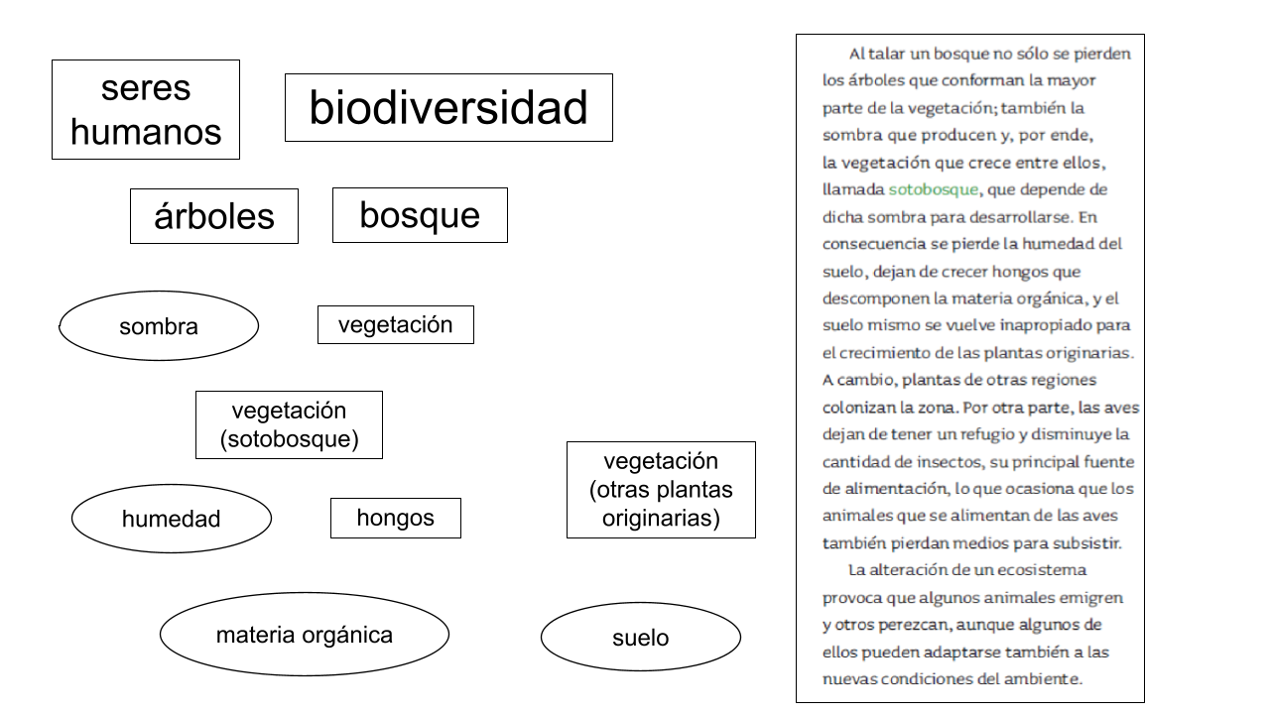

A cambio, plantas de otras regiones colonizan la zona, por otra parte, las aves dejan de tener un refugio y disminuye la cantidad de insectos, su principal fuente de alimentación.
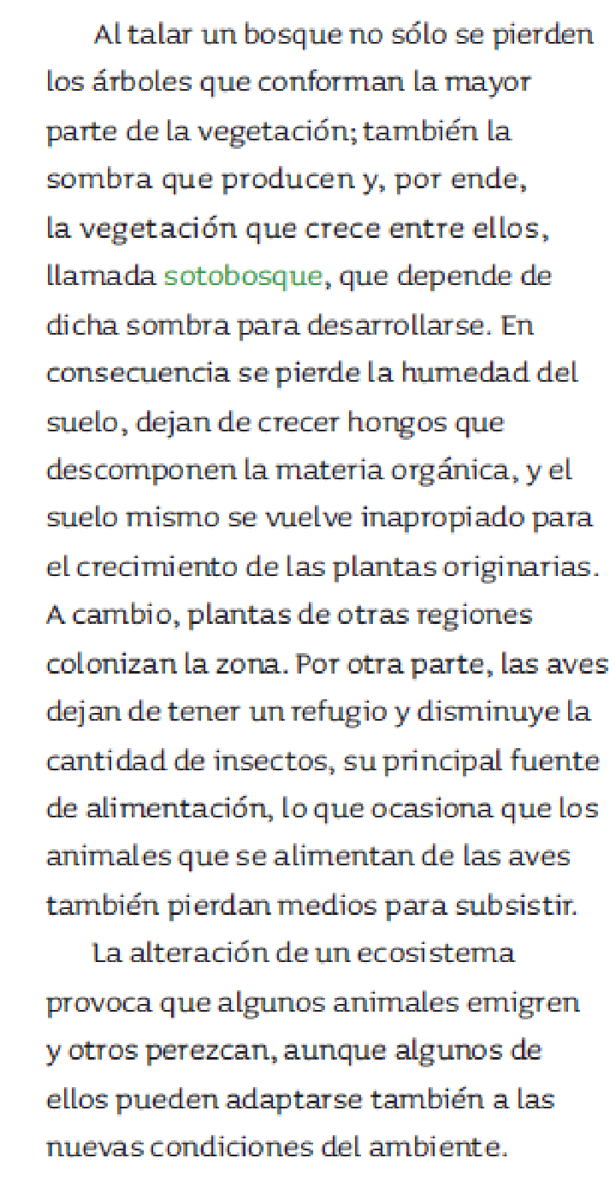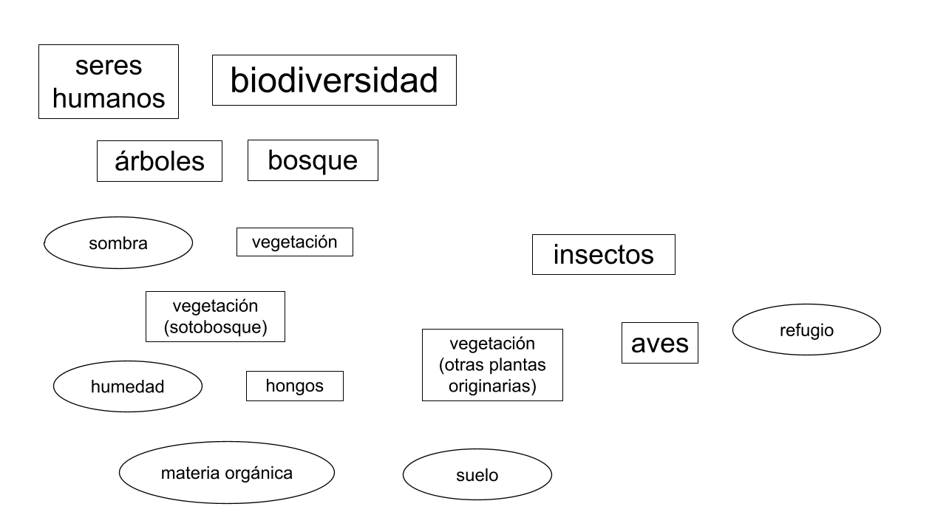

Lo que ocasiona que los animales que se alimentan de las aves también pierdan medios para subsistir.

La alteración de un ecosistema provoca que algunos animales emigren y otros perezcan, aunque algunos de ellos pueden adaptarse también a las nuevas condiciones del ambiente.

Al acomodar estas palabras en un mapa conceptual, toma en cuenta que, para unirlas, puedes meter líneas, palabras de distinto tipo (verbos, adjetivos, adverbios, etcétera) o frases.
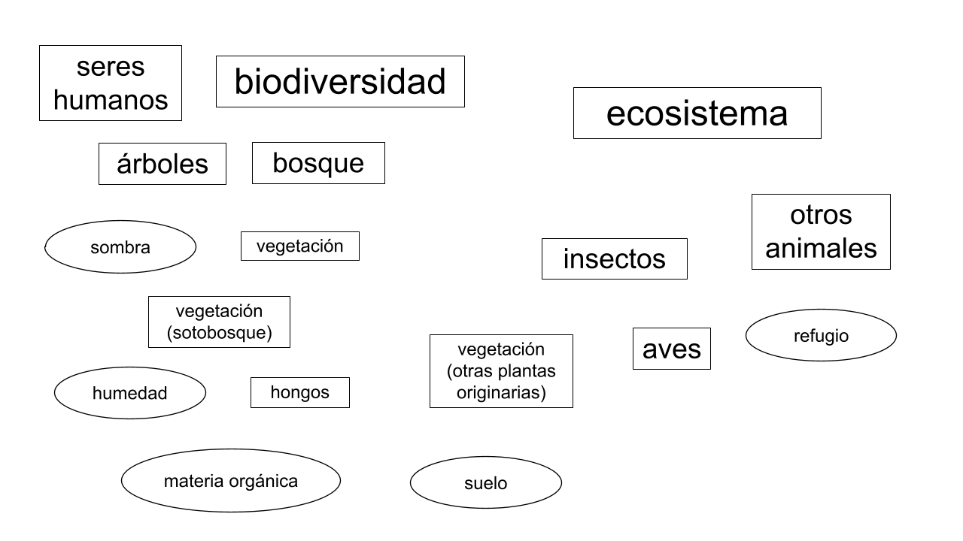

Se me ocurre que puedes seguir el orden de la lectura, agregando las palabras que te hagan falta y flechas que marquen el camino desde el principio hasta el fin. Aunque parece más a redactar un resumen, también te ayudará a estudiar, pero no a elaborar un mapa conceptual.

Imagino a una persona que corta un árbol, debajo del árbol me imaginé los hongos, la materia orgánica y las plantas, más arriba imaginé a las aves con sus nidos.

Me imagino que arriba de las plantas revolotean los insectos y, cerca de ellos, se encuentran animales más grandes, como osos, lobos o mapaches.

Dos ideas:

- El texto nos presenta un proceso y podemos usar flechas para señalar los caminos que sigue.
- En nuestra colección de términos, hay dos más generales que se refieren a la naturaleza en su conjunto: “ecosistema” y “biodiversidad”. Podemos hacer que queden hasta arriba, englobando todo.

Los seres humanos talan el bosque, es decir, cortan los árboles.

Esto hace que se pierda su sombra, por lo que disminuye la vegetación del sotobosque y, con ella, la humedad.

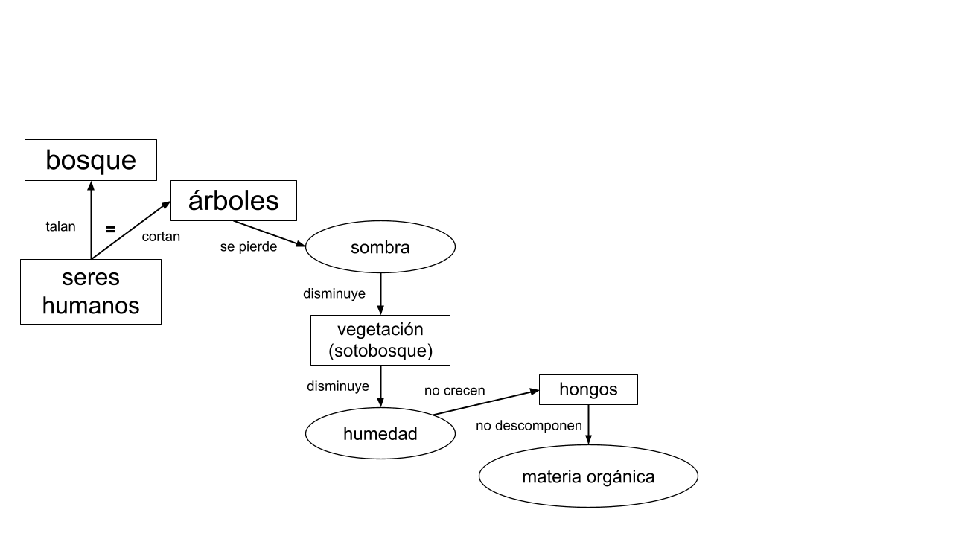
Entonces, no crecen los hongos y no descomponen la materia orgánica.

Por lo anterior, se daña el suelo y dejan de crecer otras plantas del bosque.

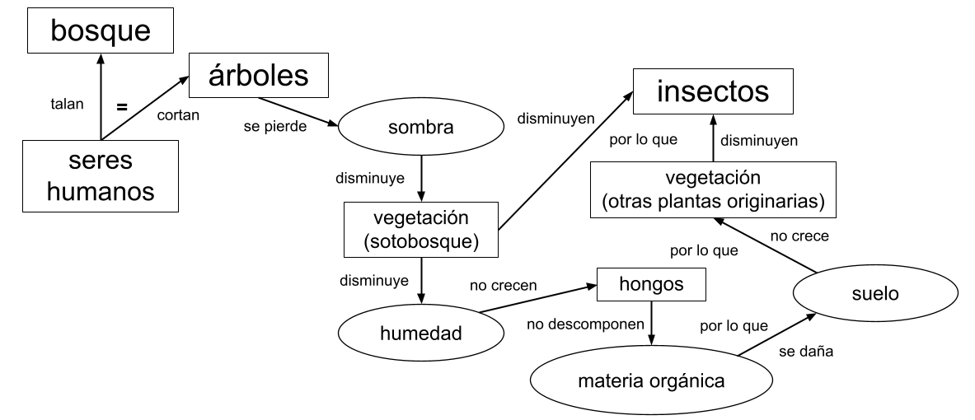

La pérdida de vegetación hace que disminuya la cantidad de insectos.

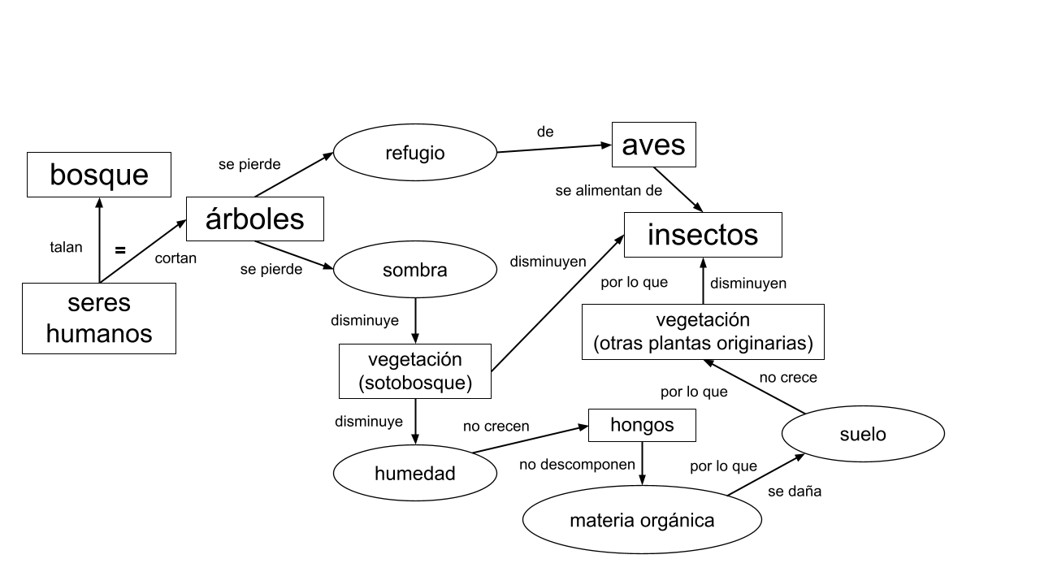
Ahora, ve lo que sucede por arriba: El corte de los árboles hace que las aves pierdan su refugio; como las aves se alimentan principalmente de insectos, otros animales se alimentan de aves, de insectos o de vegetación.

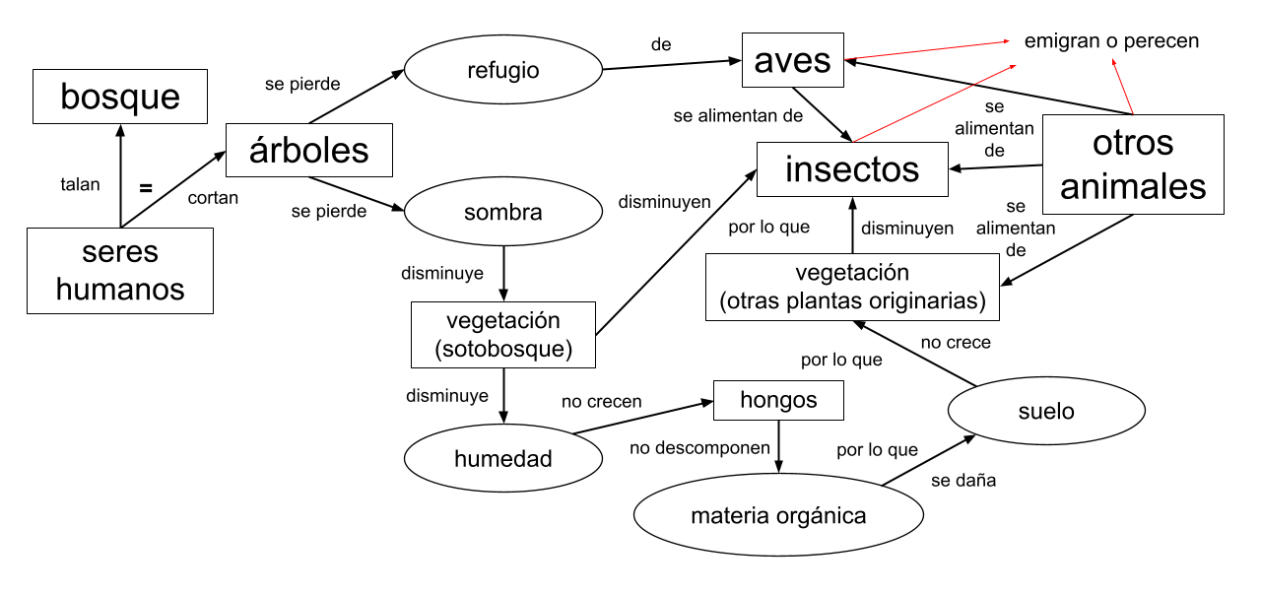

Tanto las aves, como los insectos y los otros animales se ven en la disyuntiva de emigrar o perecer.

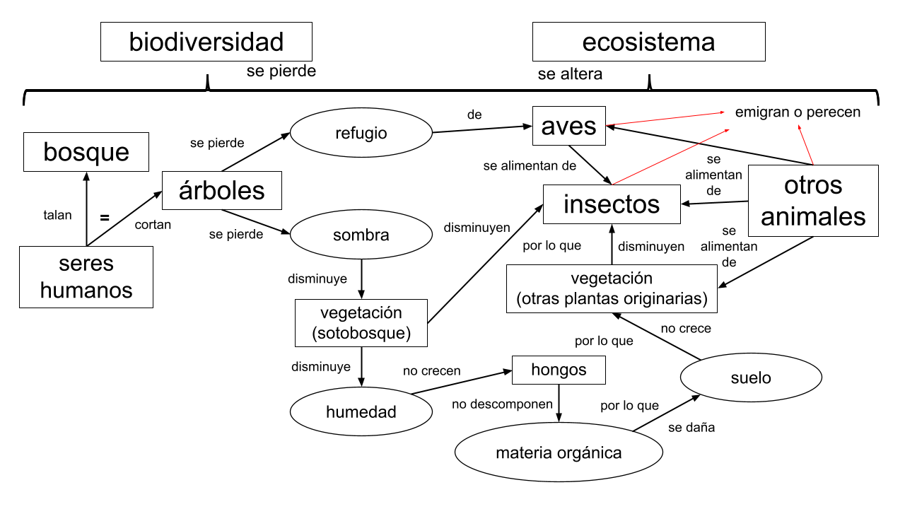

Al final, todo este proceso tiene como resultado que se altere el ecosistema y se pierda la biodiversidad.

Los procesos de la naturaleza son muy complicados, lee y sigue los caminos que están marcando para comprenderlo.
Comienza con las personas que cortan los árboles y llegó a que los insectos disminuyen. Luego me regreso a los árboles, por arriba llego a los pájaros, esto me lleva a los insectos y a los otros animales, y de ahí, hasta el ecosistema y la biodiversidad.

Un resumen rápido para realizar un mapa conceptual:

- Explora un texto académico para identificar la información que necesites leer según tu propósito de lectura, que en este caso era estudiar para un examen.

- Luego, cómo hacer un cuadro sinóptico. Descubriste que esto era útil cuando encuentras un tema que se divide en subtemas y, dentro de éstos, encuentras información más específica.

- Finalmente, revisa la forma de elaborar un mapa conceptual a partir de los nombres de objetos, seres, procesos o ideas que se van nombrando y se pueden referir a conceptos relevantes. Esto lo puedes hacer en textos más amplios, seleccionando los nombres que se refieran a los conceptos más importantes.

Esto ayuda a aprender mejor, sin tener que memorizar lo que lees, sino comprenderlo, además, mientras lo haces, lo entiendes.

¡Buen trabajo!

Gracias por tu esfuerzo.

Para saber más:
Lecturas

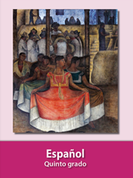
https://libros.conaliteg.gob.mx/20/P5ESA.htm
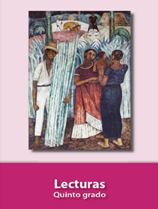
https://libros.conaliteg.gob.mx/20/P5LEA.htm

